2022-2023学年第一学期期末考试（数据库原理与应用）

一、 单选题 （共15题，30分）
1、在数据管理技术的三个发展阶段中,没有专门软件对数据进行管理的是( )阶段。
A、 人工管理
B、 文件系统
C、 数据库系统
正确答案： A
2、数据库由( )统一管理和控制。（2.0）
A、 文件系统
B、 用户
C、 应用程序
D、 数据库管理系统
正确答案： D
3、数据库系统通常由数据库、操作系统、数据库管理系统及其应用开发工具、应用程序、( )和用户构成。
A、 系统软件
B、 应用软件
C、 数据库管理员
D、 文件系统
正确答案： C
4、E-R图常用来描述( )。（2.0） 实体-联系图
A、 概念模型
B、 逻辑模型
C、 数据模型
D、 物理模型
正确答案： A
5、在数据库系统中,数据的物理独立性是由( )映像来保证的。（2.0）
A、 外模式/模式
B、 模式/内模式
C、 外模式
D、 模式
正确答案： B
数据的逻辑独立性是由外模式/模式映像保证
6、能唯一标识一个元组的属性或属性的最小组合称为( )。（2.0）
A、 关系
B、 约束
C、 候选码
D、 模式
正确答案： C
7、在数据模型的三要素中,( )用来保证数据的正确性、有效性和相容性。（2.0）
A、 数据结构
B、 数据操作
D、 数据的完整性约束条件
正确答案： D
8、在关系代数的基本运算中,( )是从一个关系中选择出若干元组构成新的关系。（2.0）
A、 投影
B、 选择
C、 连接
D、 笛卡尔积
正确答案： B
9、和等值连接相比,自然连接需要去掉结果中重复的( )。（2.0）
A、 属性
B、 元组
C、 记录
D、 关系
正确答案： A
10、在学生-课程数据库中,( )要求选修关系中学号的取值应取自于学生关系中学号的取值。（2.0）
A、 实体完整性
B、 用户定义的完整性
C、 参照完整性
D、 默认值约束
正确答案： C
11、结构化查询语言是( )的标准语言。（2.0）
A、 层次数据库
B、 网状数据库
C、 网络数据库
D、 关系数据库
正确答案： D
12、视图属于( )。（2.0）
A、 概念模式
B、 用户模式
C、 逻辑模式
D、 存储模式
正确答案： B
13、在自主存取控制中,用( )命令给用户或角色授权。（2.0）
A、 create
B、 update
C、 grant
D、 revoke
正确答案： C
14、关系模式R(A, B, C, D, (A, B)→C, C→D)最高达到( )。（2.0）
A、 1NF
B、 BCNF
C、 3NF
D、 2NF
正确答案： D
15、需要使用转储得到的后备副本来实现恢复的是( )。（2.0）
A、 介质故障
B、 系统故障
C、 事务故障
正确答案： A

二、 判断题 （共9题，9分）
1、数据库的目的是要消除一切冗余。（1.0）
正确答案： 错误
2、和文件系统相比，数据库系统提供了更高的数据共享性。（1.0）
正确答案： 正确
3、索引是提高查询效率的基本手段，所以索引越多越好。（1.0）
正确答案： 错误
4、视图可以简化用户的查询，所以适当的利用视图可以提高查询效率。（1.0）
正确答案： 错误
5、为保证数据库是可恢复的，登记日志文件应先写日志文件后写数据库。（1.0）
正确答案： 正确
6、关系代数有∪、∩、×、σ和π五种基本运算。（1.0）
正确答案： 错误
7、在设计关系模式时，规范化程度越高越好。（1.0）
正确答案： 错误
8、为简化数据库结构，E-R图中的每一个联系都应和某一端实体的关系模式合并。（1.0）
正确答案： 错误
9、可串行性是并发事务正确调度的准则。（1.0）
正确答案： 正确

三、 简答题 （共4题，20分）
1、试述概念模型的重要作用。（5.0）
正确答案：
概念模型是按照用户的观点对客观世界进行建模的，以便于用户理解的表达方式（如E-R图，和计算机与数据库管理系统无关）对客观世界中数据的组织结构进行描述，是数据库设计人员和用户之间交流的语言（4分）。通过概念模型，可以使用户能够对数据库设计人员抽象出来的数据的组织结构进行判断和认可，以保证对客观世界的正确建模，从而使随后据此设计出来的数据库及其应用系统真正能够实现用户的各种应用需求（1分）。
2、试述关系模型的三要素。（5.0）
正确答案：
关系数据结构（2分），关系数据操作，关系的完整性约束条件（3分）。
3、在合并分E-R图时需要解决哪些冲突？（5.0）
正确答案：
属性冲突（2分），命名冲突（2分），结构冲突（1分）。
4、试述事务的基本特性。（5.0）
正确答案：
原子性（2分），一致性（1分），隔离性（1分），持久性（1分）。

四、 编程题 （共1题，21分）
1、设学生-课程数据库中存在学生关系Student(Sno, Sname, Ssex, Sage, Sdept)、课程关系Course(Cno, Cname, Cpno, Ccredit)和选修关系SC(Sno, Cno, Grade)，其中，各属性的含义如下：Sno—学号，Sname—姓名，Ssex—性别，Sage—年龄，Sdept—所在院系，Cno—课程号，Cname—课程名，Cpno—先行课，Ccredit—学分，Grade—成绩。
试用SQL语言完成以下数据操作。（共7题，每小题3分，共21分）
1.查询数学学院（其值为“MA”）男生（其值为“男”）的学号和姓名；
2.查询有缺考（成绩为空）的学生的学号和姓名；
3.查询选修“705”号课程的学生学号、姓名及其成绩；
4.统计每个院系的学生人数，分别起中文标题为“院系”和“学生人数”，按院系升序排列；
5.查询成绩优秀（>=90）的课程门数在3门以上（含3门）的学生的学号和姓名；
6.将数学学院（其值为“MA”）学生的所有成绩都开方乘10；
7.删除选修《大数据技术》这门课（其值为“BigDataTech”）的所有选修记录。
（21.0）
正确答案：
- Select sno,sname from student where ssex=’男’ and sdept=’MA’
- Select sno,sname from student where sno in (select sno from sc where grade is null)
- Select student.sno,sname,grade from student,sc where student.sno=sc.sno and cno=’705’
- Select sdept 院系,count(*) 学生人数 from student group by sdept order by sdept
- Select sno,sname from student where sno in (select sno from sc where grade>=90 group by sno having count(*)>=3)
- Update sc set grade=sqrt(grade)*10 where sno in (select sno from student where sdept=’MA’)
- Delete from sc where cno in (select cno from course where cname=’BigDataTech’)

五、 设计题 （共2题，20分）
1、设有库存信息表：库存(仓库编号,面积,地址,工号,姓名,联系电话,商品编号,名称,规格,单价,库存数量)。其中，每个仓库有唯一的仓库编号和相应的面积、地址信息；每名仓库主任有唯一的工号和相应的姓名、联系电话信息；每种商品有唯一的商品编号和相应的名称、规格、单价信息；每个仓库只有一名仓库主任，每名仓库主任也只在一个仓库担任主任职务；每个仓库可存放多种商品，每种商品可存放在多个仓库中，每个仓库存放每种商品需要记录相应的库存数量。
（1）写出该库存信息表的非平凡函数依赖；（3分）
（2）找出该库存信息表的所有候选码；（2分）
（3）判断该库存信息表最高达到第几范式，为什么？如果低于3NF，请将其分解为3NF关系模式集。（5分）
（10.0）
正确答案：
（1）仓库编号→面积,仓库编号→地址,仓库编号→工号,工号→仓库编号，工号→姓名,工号→联系电话,商品编号→名称,商品编号→规格,商品编号→单价（2分）
(仓库编号,商品编号)→库存数量（1分）
（2）该库存信息表有两个候选码：(仓库编号,商品编号)（1分）和(工号,商品编号)（1分）
（3）该库存信息表最高达到1NF，因为存在非主属性对候选码的部分函数依赖（2分）。
分解为：仓库(仓库编号,面积,地址,工号)
仓库主任(工号,姓名,联系电话)
商品(商品编号,名称,规格,单价)
库存(仓库编号,商品编号,库存数量)（3分）。
2、某企业使用库存数据库来保存仓库、仓库主任和商品等相关信息。仓库的信息包括唯一的仓库编号，以及相应的面积和地址；仓库主任的信息包括唯一的工号，以及相应的姓名和联系电话；商品的信息包括唯一的商品编号，以及相应的名称、规格和单价。每个仓库只有一名仓库主任，每名仓库主任也只在一个仓库担任主任职务；每个仓库可存放多种商品，每种商品可存放在多个仓库中，每个仓库存放每种商品需要记录相应的库存数量。
（1）画出该库存数据库的E-R图，用下划线标明每个实体型的码；（5分）
（2）写出转换后的关系模式，并分别用下划线和下划波浪线标明每个关系模式的主码和可能存在的外码。（5分）
（10.0）
正确答案：
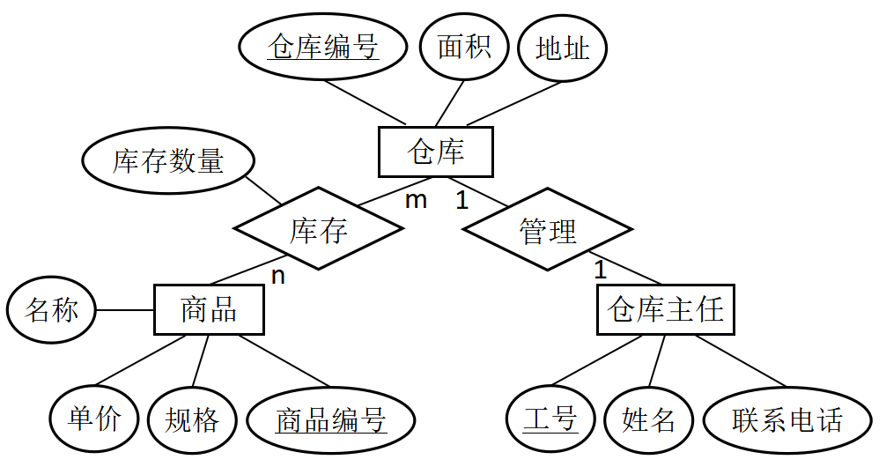
（1）

（5分）
- 仓库(仓库编号,面积,地址,工号)
仓库主任(工号,姓名,联系电话)
商品(商品编号,名称,规格,单价)
库存(仓库编号,商品编号,库存数量) （5分）

